（B75J/B74P/BT0S）顾客特殊要求
更新项目序号 | 更新项目名称 | 更新时间 | 客户协议编号
共用部分 | 1.工程EQ问题处理办法  1）-10） | 20221129 | 420521/112044/420481EQ共性问题处理规则贯丽梅2022-11-26顾客质量要求评审表
备注：更新的内容以蓝色字体显示。

共用部分：
1.工程EQ问题处理办法
- 过孔或星月孔距离板边间距不足10mil，按文件制作会破孔时，允许删除此类过孔制作；
- 若客户设计贴片焊盘与非金属孔间距不足，允许按非金属孔削铜单边6.5mil内不露铜制作；
- 若部分字符上焊盘/孔，允许优先移动制作，无法移动的允许掏掉制作，接受字符模糊残缺；
- 若出现线路层焊盘形状和贴片层焊盘形状不一致的（如下图），允许按文件制作。
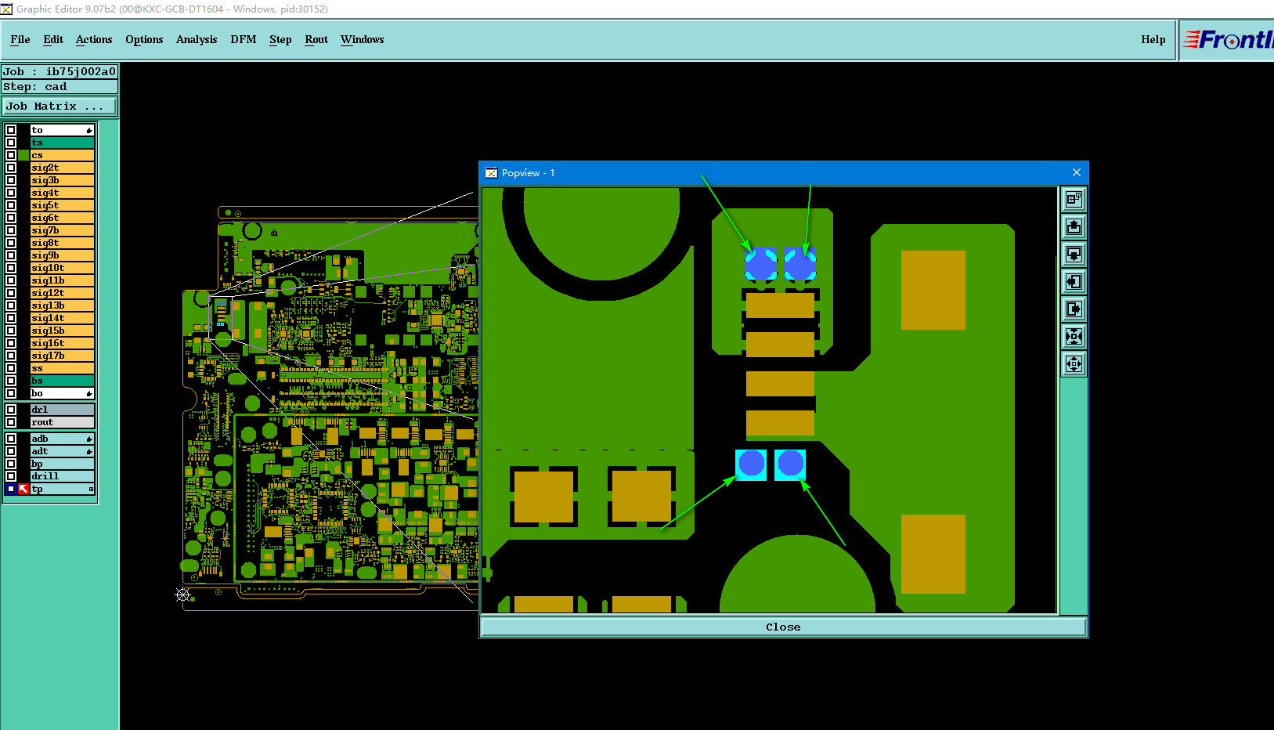

- 若文件设计有异常的阻焊开窗，直接均按文件制作，无需确认；
- 若字符文件存在部分字符重叠一起（如下图），按文件制作，接受字符无法识别的情况；
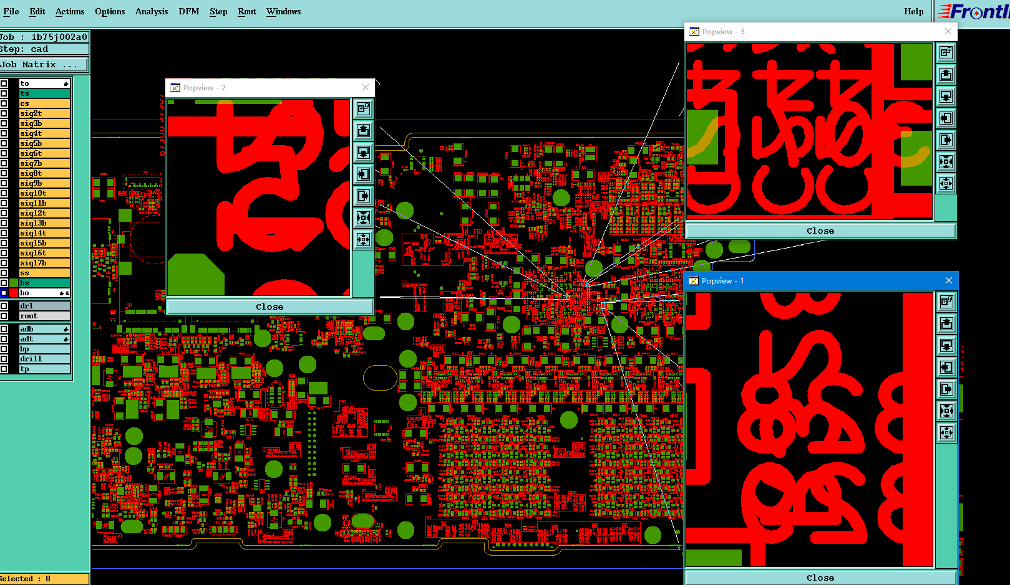
7）若客户要求表面处理厚度见叠层，但是实际叠层中没有提供表面处理厚度的要求，表面处理厚度均允许按照IPC验收标准管控，无需确认。
8）若客户要求完成铜厚见叠层，但实际叠层内无要求，则完成铜厚均按IPC标准控制，无需确认；
9）若客户要求塞孔，则所有过孔均需塞孔包括两面开窗的也塞孔制作。
10）若贵司要求阻抗线在实际文件中没有，允许忽略阻抗要求，按实际文件制作；

预审部分：

CAM部分：

